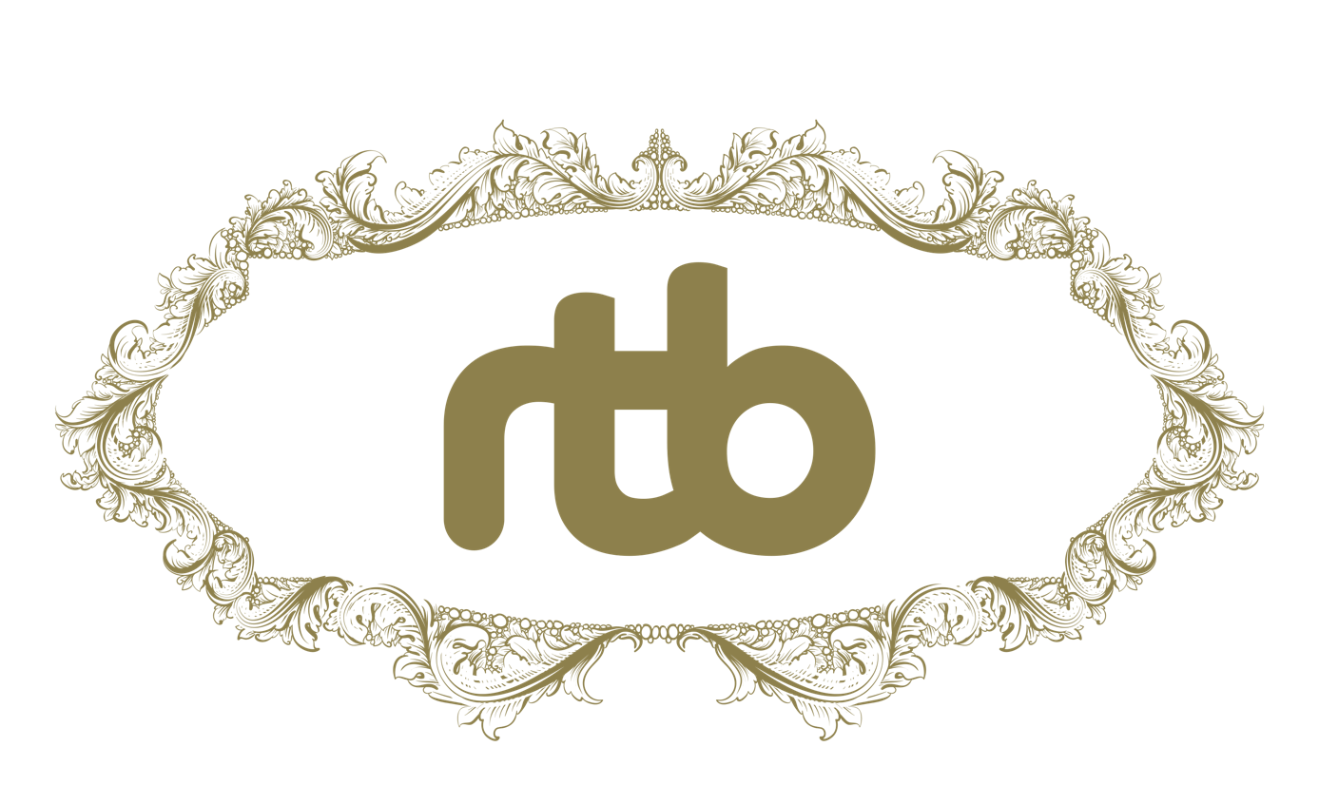
rainer tures band

„Authentisch, edel und mitten ins Herz“ ist das Motto der 5-köpfigen Band um Sänger Rainer Tures. Ob modern, klassisch oder rockig - alle Facetten beherrschen die Musiker der rainer tures band aus dem Effeff. Aufgetreten sind sie bereits mit: Theater Trier, Tufa-Musical Trier, domPiraten, Wolfgang Niedecken, BAP, Julia Neigel, Zucchero, Peter Maffay, etc. Wichtig sind den Bitburger Musikern dabei Liedtexte mit Tiefgang und Songs, die ein positives Gefühl vermitteln. Unter anderem Titel von Amy McDonald, den 4 Non Blondes, aber auch David Guetta und Dua Lipa bis hin zu John Denver, Pink Floyd und Led Zeppelin befinden sich im Repertoire. Sie werden teils unplugged, teils plugged von den Multi-Instrumentalisten Rainer Tures (Gesang, Bass, Akustikgitarre, Flügelhorn, Percussion), Hannah Jegen (Gesang, Keyboard, Percussion), Michael Karpen (Akustikgitarre, E-Gitarre, Bass, Trompete, Gesang), Jan Paltzer (Keyboard, Bass, Percussion) und Klaus Berlingen (Schlagzeug, Percussion, Gesang) gespielt. Ohne Vorbehalte werden Stilrichtungen und Instrumentierung bunt gemischt, um von einer gefühlvollen Lichtuntermalung perfekt in Szene gesetzt zu werden.
Gänsehaut garantiert!

